Resumen del Ponente

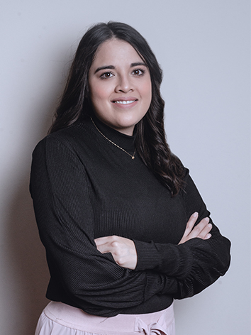

María Fernanda Rojas Delgado, Arquitecta con opción en restauración urbano-arquitectónica por parte de la Universidad de Cuenca. He desempeñado diversos cargos en el sector público relacionados con la Planificación Urbana, la cultura y el Patrimonio. Durante cuatro años residí en la ciudad de Ambato, donde tuve la oportunidad de contribuir en temas de planificación y patrimonio. En la ciudad de Cuenca formé parte del equipo de elaboración del Plan Especial del Centro Histórico en la Dirección de Áreas históricas y Patrimoniales. Actualmente realizo mi trabajo de titulación sobre la Asequibilidad de la vivienda en la ciudad de Cuenca para culminar mi maestría de Estudios Urbanos con Mención en Geografía y Territorio en la FLACSO.